Lampiran 5
Kisi-kisi Tes Berpikir Kritis Gaya
Kisi-kisi Tes Berpikir Kritis
Gaya
No | Indikator | Sub Indikator | Indikator Pencapaian | Soal | Jumlah Butir | No Butir | Ranah Kognitif | Ket
1 | Memberikan Penjelasan Sederhana | Merumuskan Pertanyaan | Siswa mampu membuat pertanyaan mengenai paku yang dapat menempel pada magnet | Perhatikan gambar berikut!  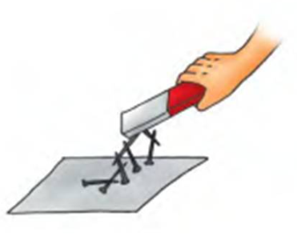  Berdasarkan ilustrasi gambar diatas, rumuskanlah 3 pertanyaan berkaitan dengan gaya magnet! | 1 | 1 | C4 | Valid
1 | Memberikan Penjelasan Sederhana | Menganalisi Argumen | Siswa mampu menganalisis listrik statis | Bunga sedang menggosok-gosokan penggaris plastik pada rambut yang kering, kemudian mendekatkan pada potongan-potongan kertas yang kecil, potongan-potongan kertas tersebut tertarik pada plastik. Bunga memberi argumen bahwa tertariknya potongan kertas pada plastik karena kertas mendapat muatan dari penggaris, kertas akan menempel selamanya pada penggaris. Apakah argument Bunga itu benar? Jelaskan alasannya! | 1 | 2 | C4 | Valid
1 | Memberikan Penjelasan Sederhana | Menganalisi Argumen | Siswa mampu menganalisis listrik dinamis | Sarah mencoba membuat rangkaian lampu seri sederhana. Setelah melakukan percobaan, lampu tersebut dapat menyala dengan terang. Mengapa lampu tersebut dapat menyala! | 1 | 3 | C4 | Tidak Valid
 |  | Bertanya dan menjawab mengenai suatu penjelasan ataupun tantangan | Siswa mampu membuktikan secara sederhana mengenai adanya gaya otot | Perhatikan gambar berikut ini!  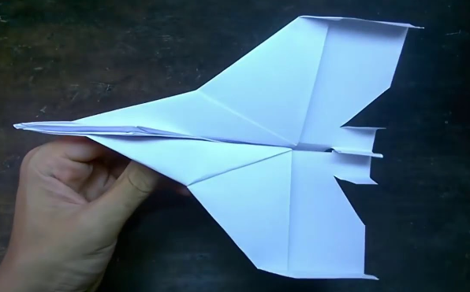  Alvaro membuat pesawat dari kertas lalu menerbangkannya, kemudian peswat kertas jatuh ke lantai. Mengapa pesawat tersebut bisa perjatuh ke lantai! | 1 | 8 | C5 | Valid
 |  |  | Siswa mampu membuktikan secara sederhana mengenai adanya gaya otot | Perhatikan gambar berikut!  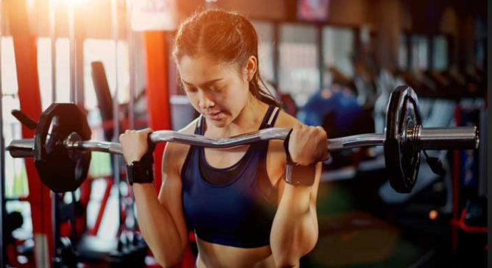  Berdasarkan gambar diatas, mengapa orang tersebut dapat mengangkat beban yang berat? | 1 | 20 | C5 | Tidak Valid
2 | Memberikan alasan untuk suatu keputusan | Mempertimbangkan kreadibilitas suatu sumber | Siswa mampu mempertimbangkan sumber | Seorang polisi melaporkan insiden kecelakaan tunggal mobil yang menabrak tiang listrik akibatnya pengemudi mengalami luka serius dibagian dahi akibat benturan dengan stir mobilnya, namun sang pengendara masih sadar sehingga dapat diwawancarai oleh polisi. Wawancara polisi menunjukkan pengemudi tidak sedang mengantuk, dan pengemudi dalam keadaan sehat. Namun saat mengemudi dia tidak menggunakan sabuk pengaman. Hasil pemeriksaan terhadap ban mobil menunjukkan keempat ban mobilnya sudah sangat haus. Dari hasil wawancara dan pengamatan ban mobilnya, polisi melaporkan bahwa penyebab kecelakaan tunggal itu adalah selipnya ban mobil ketika melewati jalan yang basah sehingga laju mobil goyang dan terpeleset kepinggir dan menabak tiang listrik. Pendapatmu apakah informasi yang dilaporkan oleh polisi dapat dipercaya? Mengapa? | 1 | 5 | C5 | Tidak Valid
2 | Memberikan alasan untuk suatu keputusan | Mengobservasi dan mempertimbangkan hasil dari observasi | Siswa mampu membuktikan mengenai terjadinya gaya gesek pada bab | Perhatikan gambar dibawah!  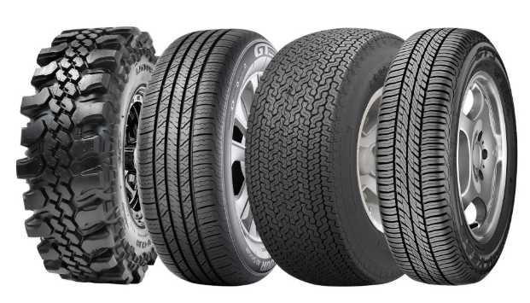  Ban motor dan ban mobil jika sering digunakan akan menjadi tipis, sehingga menyebabkan kendaraan dapat tergelincir dan terjadinya kecelakaan. Bersarkan gambar diatas, mengapa ban harus diberi alur dan apa yang terjadi jika ban tidak diberi alur! | 1 | 10 | C5 | Tidak Valid
2 | Memberikan alasan untuk suatu keputusan |  | Siswa mampu membuktikan mengenai terjadinya gaya gesek pada alas sepatu | Perhatikan gambar berikut ini!  - Sepatu baru memiliki alas sepatu yang masih bagus  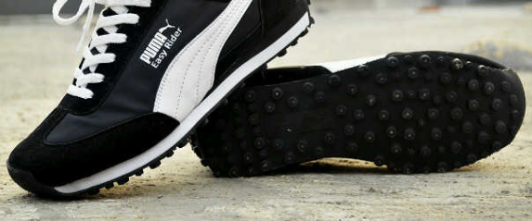  - Sepatu yang sering dipakai maka alas sepatunya akan menipis  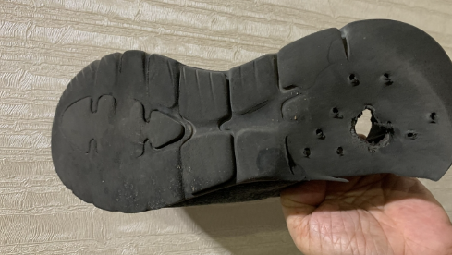  Alas sepatu jika terus digunakan akan menjadi tipis, sehingga menyebabkan tumit menjadi luka dan dapat terjatuh. Berdasarkan gambar di atas, mengapa alas sepatu dapat menjadi tipis ataupun habis? | 1 | 16 | C5 | Tidak Valid
3 | Menyimpulkan | Keterampilan dalam menyimpulkan | Siswa mampu menyimpulkan mengenai astronot dapat melayang di luar angkasa | Perhatikan gambar dibawah ini!  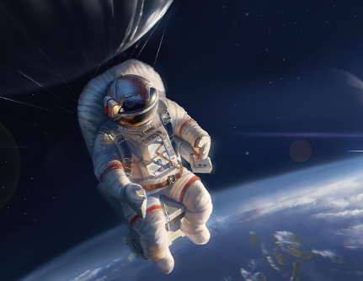  Benda-benda yang jatuh dari bumi tidak akan mengalami tarik-menarik, astronot dapat melayang di luar angkasa, jika astronot melemparkan benda di luar angkasa akan melayang. Menurut pendapatmu mengapa hal itu dapat terjadi? | 2 | 12 | C5 | Valid
3 | Menyimpulkan | Keterampilan dalam menyimpulkan | Siswa mampu menyimpulkan mengenai hubungan antara berat benda dengan gaya gesekan | Farhan melakukan percobaan dengan mendorong beberapa zak semen di atas lantai yang sama. Ketika mendorong satu zak semen, dia dengan mudah membuat semen tersebut mulai bergerak, gaya gesekan antara semen dan lantai sama dengan gaya yang diberikan. Ketika mendorong dua zak semen yang ditumpuk, dia lebih sukar membuatnya mulai bergerak, gaya yang diperlukan dua kali dari gaya pada percobaan pertama. Ketika mendorong tiga zak semen yang ditumpuk, dia membutuhkan gaya tiga kali dari gaya pada percobaan pertama untuk membuat semen mulai bergerak. Buatlah kesimpulan tentang hubungan antara berat benda dengan gaya gesekan! | 2 | 17 | C5 | Tidak Valid
3 | Menyimpulkan | Membuat deduksi dan mempertimbangkan hasil deduksi | Siswa mampu menyimpulkan definisi gaya | Sebuah balok diluncurkan di atas lantai, lama-kelamaan berhenti. Sebuah mobil bergerak lambat, ketika pengemudi mobil tersebut menancap gas mobil bergerak lebih kencang. Buah mangga jatuh dari pohonnya bergerak kebawah makin cepat. Dari ketiga contoh tersebut mengapa hal tersebut dapat terjadi, buatlah definisinya! | 1 | 9 | C5 | Tidak Valid
3 | Menyimpulkan | Membuat induksi dan mempertimbangkan hasil induksi | Siswa mampu menyimpulkan manfaat gaya otot | Gaya otot merupakan salah satu gaya yang melekat dan biasa kita gunakan dalam kegiatan sehari-hari. Jelaskan manfaat dari gaya otot dan berikan 4 contoh yang biasa diterapkan dalam kegiatan sehari-hari! | 2 | 4 | C5 | Valid
3 | Menyimpulkan | Membuat induksi dan mempertimbangkan hasil induksi | Siswa mampu menyimpulkan mengenai truk tidak bergerak walaupun telah di beri gaya dorong | Tuliskan pendapatmu mengapa sebuah truk berisi penuh muatan tidak bergerak walaupun telah diberi gaya dorong sekuat tenaga oleh seseorang? | 2 | 6 | C5 | Valid
 |  | Membuat dan menentukan nilai pertimbangan | Saya mampu menyimpulkan kegunaan magnet pada kompas | Perhatikan gambar berikut ini!  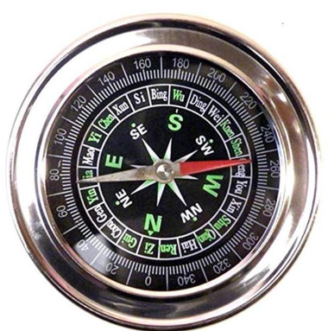  Kompas adalah jenis alat navigasi yang memanfaatkan medan magnetis bumi dalam penentuan sebuah arah. Mengapa magnet digunakan pada kompas? | 2 | 11 | C5 | Valid
 |  | Membuat dan menentukan nilai pertimbangan | Siswa mampu menyimpulkan pengaruh gaya gravitasi bumi terhadap benda tergantung pada jarak benda dari pusat bumi2 | Setiap benda dipermukaan bumi akan mengalami gaya tarik bumi. Seorang penerjun payung biasanya terlebih dahulu terjun bebas tanpa megembangkan parasutnya, apa yang menjadi pertimbangan kapan waktu yang tepat untuk mengembangkan parasutnya sebelum dia menyentuh tanah? | 2 | 19 | C5 | Tidak Valid
4 | Klarifikasi lebih lanjut | Mendefinisikan istilah dan mempertimbangkan definisi | Siswa mampu menyimpulkan pengaruh jarak dua kutub magnet terhadap gaya Tarik menariknya | Seorang siswa melakukan percobaan untuk menunjukkan hubungan antara jarak antar dua kutub magnet dengan besarnya gaya tarik menarik antar kedua kutub tersebut. Semakin jauh jarak antar kutub magnet gaya.  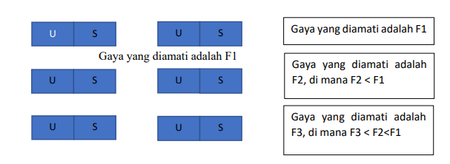  Buatlah kesimpulan tentang pengaruh jarak dua kutub magnet terhadap gaya tarik-menariknya | 1 | 18 | C5 | Tidak Valid
4 | Klarifikasi lebih lanjut | Mengidentifikasi asumsi | Siswa mampu menyusun cara kerja magnet pada alat pengangkut besi tua (derek) | Perhatikan gambar di bawah ini!  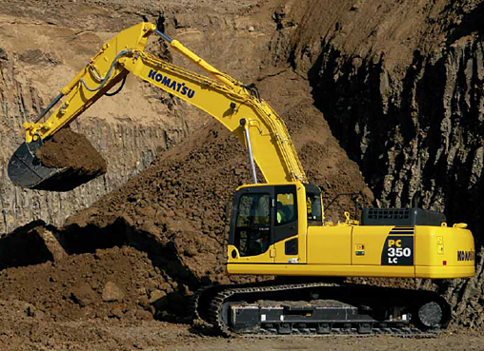  Susunlah dengan benar cara kerja magnet pada alat pengangkut besi tua (derek)!  - Besi tua atau baja akan menempel pada alat pengangkut selama arus listrik terus mengalir.  - Jika arus listrik dimatikan, maka besi tua dan baja akan terlepas dari magnet  - Alat pengangkut (derek) menggunakan elektro-magnet yang dialiri arus listrik kuat untuk mengangkut besi tua dan baja | 1 | 15 | C6 | Tidak Valid
5 | Dugaan dan Keterpaduan | Menentukan suatu tindakan | Siswa mampu mengungkapkan dampak yang terjadi bila tidak ada gaya gravitasi dalam kehidupan sehari-hari | Gravitasi merupakan gaya tarik-menarik yang yang dialami suatu benda terhadap pusat bumi. Manfaat gaya gravitasi sangat penting dalam kehidupan semua makhluk hidup. Jelaskan 4 dampak yang terjadi bila tidak ada gaya gravitasi dalam bumi ini! | 1 | 14 | C5 | Valid
5 | Dugaan dan Keterpaduan | Membuat dan mempertahankan sebuah keputusan | Siswa mampu membuat dan mempertahankan sebua keputusan | Savira diminta untuk memindahkan 70 batu bata ke atas truk. Cara mana yang akan dimbil Savira untuk memindahkan batu bata  - memindahkannya dengan tangan kosong atau  - memindahkannya dengan menggunakan gerobak dorong?  Jelaskan menurut pendapatmu! | 2 | 7 | C6 | Valid
 |  | Membuat dan mempertahankan sebuah keputusan | Siswa mampu membuat dan mempertahankan sebua keputusan | Dalam pekerjaanya Kemal diminta untuk menaikkan drum aspal yang beratnya 200 kg ke atas truk. Cara mana yang akan diambil Kemal  - mengangkatnya ke atas truk, atau  - mendorongnya di atas papan bidang miring?  Jelaskan menurut pendapatmu! |  | 13 |  | Valid

Lampiran 6
Rubrik Penskoran Berpikir Kristis
Rubrik Penskoran Berpikir Kristis
No | Kriteria | Skor |  |  |  |  | Kemungkinan Jawaban
No | Kriteria | 4 | 3 | 2 | 1 | 0 | Kemungkinan Jawaban
1 | Membuat pertanyaan mengenai tertariknya paku oleh magnet | Siswa membuat 4 pertanyaan dengan benar mengenai tertariknya paku oleh magnet | Siswa membuat 3 pertanyaan dengan benar mengenai tertariknya paku oleh magnet | Siswa membuat 2 pertanyaan dengan benar mengeni tertariknya paku oleh magnet | Siswa membuat 1 pertanyaan dengan benar mengeni tertariknya paku oleh magnet | Siswa tidak menjawab sama sekali | Apa saja sifat-sifat magnet?  Apa yang akan terjadi terjadi bila tidak ada magnet dalam kehidupan sehari-hari?  Mengapa paku tersebut dapat menempel? Benda apa saja yang dapat di tarik?  Mengapa paku tersebut dapat menempel?
2 | Potongan kertas yang dapat menempel pada penggaris | Siswa menganalisis potongan kertas dapat menempel pada penggaris dengan rinci dan benar | Siswa menganalisis potongan kertas dapat menempel pada penggaris dengan kurang rinci namun benar | Siswa hanya sekedar menganalisis potongan kertas dapat menempel pada penggaris | Siswa menganalisis potongan kertas dapat menempel pada penggaris dengan kurang  tepat | Siswa tidak menjawab  sama sekali | Penggaris plastik yang digosokkan ke rambut bisa mengangkat potongan kertas. Awalnya penggaris plastik, rambut, dan kertas merupakan benda netral. Benda netral memiliki dua muatan, yaitu muatan positif dan negatif. Pada saat penggaris plastik digosokkan pada rambut kering, muatan negatif  dari rambut  berpindah ke penggaris. Hal itu menyebabkan penggaris memiliki elektron  yang berlebih dan menjadi  bermuatan negatif. Pada saat penggaris plastik bermuatan negatif itu di dekatkan pada potongan kertas,  elektron pada  kertas menjauhi  penggaris dan sisi kertas yang dekat penggaris  menjadi bermuatan positif. Sehingga potongan kertas  tertarik oleh penggaris plastik. Selama potongan kertas menempel oleh penggaris, terjadi perpindahan muatan listrik. Setelah muatan listrik pada potongan kertas dan penggaris sama, dua benda itu akan kembali netral dan tidak menempel lagi.
3 | Penyebab lampu dapat menyala | Siswa menganalisis penyebab lampu dapat menyala dengan rinci dan benar | Siswa menganalisis penyebab lampu dapat menyala dengan kurang rinci namun benar | Siswa hanya sekedar menganalisis penyebab lampu dapat menyala | Siswa menganalisis penyebab lampu dapat menyala namun kurang  tepat | Siswa tidak menjawab  sama sekali | Lampu tersebut dapat menyala karena electron mengalir dari kutub negatif baterai, melalui bohlam, dan kembali ke kutub positif, rangkaian listrik akan terbentuk, sehingga dapat menyebabkan bohlam lampu menyala.
4 | Manfaat gaya otot dalam kehidupan sehari-hari. | Siswa menyimpulkan manfaat gaya otot dan menuliskan 4 kegiatan yang menggunakan gaya otot dengan rinci dan benar | Siswa menyimpulkan manfaat gaya otot dan menuliskan 3 kegiatan yang menggunakan gaya otot dengan rinci dan benar | Siswa menyimpulkan manfaat gaya otot dan menuliskan 2 kegiatan yang menggunakan gaya otot dengan rinci dan benar | Siswa menyimpulkan manfaat gaya otot dan menuliskan 1 kegiatan yang menggunakan gaya otot dengan rinci dan benar | Siswa tidak menjawab sama sekali | Manfaat gaya otot adalah untuk menggerakkan tubuh, Mempertahankan postur tubuh, memindahkan sesuatu, melatih tubuh serta melakukan suatu pekerjaan. Penerapan dalam kegiatan sehari-hari dengan Menggunakan gaya otot, seperti (1) kursi yang diam bisa bergerak setelah  di dorong, (2) bola yang menggelinding dapat diam setelah ditahan menggunakan kaki, (3) bola basket yang dipantulkan ke dinding akan memantul berubah arah setelah membentur dinding, dan (4) botol plastic akan berubah bentuk setelah di injak.
5 | Mempertimbangkan kredibilitas suatu sumber dari polisi mengenai kecelakaan | Siswa mempertimbangkan sumber informasi dari polisi dan menganalisis penyebab terjadinya  kecelakaan dengan rinci  dan benar | Siswa mempertimbangkan sumber informasi dari polisi dan menganalisis penyebab terjadinya kecelakaan dengan kurang rinci namun  benar | Siswa hanya sekedar mempertimbangkan sumber informasi dari polisi dan menganalisis penyebab terjadinya kecelakaan | Siswa mempertimbangkan sumber informasi dari polisi dan menganalisis penyebab terjadinya kecelakaan namun kurang tepat | Siswa tidak menjawab sama sekali | Informasi yang diberikan polisi  dapat dipercaya karena ban yang terus digunakan akan menjadi tpis (haus) sehingga dapat menyebabkan kecelakaan serta pada saat hujan pengemudi kendaraan harus lebih berhati-hati karena gaya gesek antara ban dan aspal kecil. Sehingga  kemungkinan besar motor ataupun mobil akan tergelincir dan sama saja seperti berjalan di atas lantai yang basah.
6 | Truk tidak bergerak walaupun telah di beri gaya dorong. | Siswa menyimpulkan mengenai truk tidak bergerak walaupun telah di beri gaya dorong dengan rinci dan benar | Siswa menyimpulkan mengenai truk tidak bergerak walaupun telah di beri gaya dorong dengan kurang rinci namun benar | Siswa hanaya sekedar menyimpulkan mengenai truk tidak bergerak walaupun telah di beri gaya dorong | Siswa menyimpulkan mengenai truk tidak bergerak walaupun telah di beri gaya dorong namun kurang tepat | Siswa tidak menjawab sama sekali | Truk berisi muatan penuh tidak dapat bergerak meskipun diberi  gaya dorong karena gaya yang diberikan tidak cukup untuk menggerakkan truk. Truk dapat bergerak jika dijalankan dengan mesin.
7 | Membuat dan mempertimbangkan sebuah keputusan mengenai pemindahan batu bata ke atas truk | Siswa membuat dan mempertimbangkan sebuah keputusan mengenai pemindahan batu bata ke atas truk dengan rinci dan benar | Siswa membuat dan mempertimbangkan sebuah keputusan mengenai pemindahan batu bata ke atas truk dengan kurang rinci namun benar | Siswa hanya sekedar membuat dan mempertimbangkan sebuah keputusan mengenai pemindahan batu bata ke atas truk | Siswa membuat dan mempertimbangkan sebuah keputusan mengenai pemindahan batu bata ke atas truk namun kurang tepat | Siswa tidak menjawab sama sekali | Pada saat pemindahan batu bata menggunakan tangan kosong ataupun troli sama-sama menggunakan gaya otot, sehingga lebih baik memindahkannya dengan  Menggunakan troli barang karena waktu lebih mudah, efektif dan efisien
8 | Membuktikan mengapa pesawat dari kertas jika diterbangkan akan jatuh ke lantai/tanah | Siswa membuktikan penyebab pesawat kertas bisa jatuh ke lantai/tanah dengan rinci dan benar | Siswa membuktikan penyebab pesawat kertas bisa jatuh ke lantai/tanah dengan kurang rinci namun benar | Siswa hanya sekedar membuktikan penyebab pesawat kertas bisa jatuh ke lantai/tanah | Siswa membuktikan penyebab pesawat kertas bisa jatuh ke lanti/tanah namun kurang tepat | Siswa tidak bisa menjawab sama sekali | Pesawat kertas dapat jatuh ke tanah karena adanya gaya gravitasi. Gaya gravitasi merupakan gaya tarik-menarik bumi terhadap benda-benda
9 | Menyimpulkan definisi gaya | Siswa menyimpulkan definisi gaya dengan rinci | Siswa menyimpulkan definisi gaya dengan kurang rinci namun benar | Siswa hanya sekedar menyimpulkan definisi gaya | Siswa menyimpulkan definisi gaya namun kurang tepat | Siswa tidak dapat menjawab sama sekali | Gaya merupakan suatu usaha yang diberikan kepada benda sehingga membuat benda menjadi bergerak. Gaya dalam ilmu pengetahuan alam dapat diartikan sebagai tarikan atau dorongan
10 | Ban tidak diberi alur | Siswa membuktikan akibat yang terjadi jika ban tidak diberi alur dengan rinci dan benar | Siswa membutiktikan akibat yang terjadi jika ban tidak diberi alur dengan kurang rinci namun benar | Siswa hanya sekedar membuktikan akibat yang terjadi jika ban tidak diberi alur | Siswa membuktikan akibat yang terjadi jika ban tidak diberi alur namun kurang tepat | Siswa tidak menjawab sama sekali | Ban di beri alur untuk memberikan gaya gesek lalu semakin diperbesar ketika sudah bersentuhan dengan permukaan jalan.  Pada saat permukaan ban serta jalan bersentuhan, maka muncul gaya gesek yang besar. Jika ban tidak diberi alur maka ban akan tergelincir, alur fungsinya menambah gesekan antara ban dan aspal
11 | Kegunaan magnet pada kompas | Siswa menyimpulkan kegunaan magnet pada kompas dengan rinci dan benar | Siswa menyimpulkan kegunaan agnet pada kompas dengan kurang rinci namun benar | Siswa hanya sekedar menyimpulkan kegunaan magnet pada kompas | Siswa menyimpulkan kegunaan magnet pada kompas namun kurang tepat | Siswa tidak menjawab sama sekali | Kegunaan magnet pada kompas, yaitu untuk menunjukkan arah mata angin. Di dalam kompas terdapat magnet berbentuk jarum yang selalu menunjukkan arah utara dan selatan.
12 | Astronot melayang di bulan | Siswa menyimpulkan penyebab astronot melayang di bulan dengan rinci dan benar. | Siswa menyimpulkan penyebab astronot melayang di bulan dengan kurang rinci namun benar | Siswa hanya sekedar menyimpulkan penyebab astronot melayang di bulan | Siswa menyimpulkan penyebab astronot melayang di bulan namun kurang tepat | Siswa tidak menjawab sama sekali | Astronot dapat melayang di bulan karena gaya gravitasi di bulan sangat kecil. Semakin jauh letak suatu benda dari pusat bumi, maka pengaruh gaya gravitasi bumi akan semakin kecil. Sebaliknya, semakin dekat letak suatu benda dengan pusat benda, maka pengaruh gaya gravitasinya  semakin besar.
13 | Membuat dan mempertimbangkan sebuah keputusan mengenai pemindahan satu drum aspal ke atas truk | Siswa membuat dan mempertimbangkan sebuah keputusan mengenai pemindahan satu drum aslam ke atas truk dengan rinci dan benar | Siswa membuat dan mempertimbangkan sebuah keputusan mengenai pemindahan satu drum aspal ke atas truk dengan kurang rinci namun benar | Siswa hanya sekedar membuat dan mempertimbangkan sebuah keputusan mengenai pemindahan satu drum aspal ke atas truk | Siswa membuat dan mempertimbangkan sebuah keputusan mengenai pemindahan satu drum aspal k etas truk namun kurang tepat | Siswa tidak menjawab sama sekali | Pada saat menaikkan satu drum aspal mengangkat ke atas truk ataupun mendorongnya di atas papan bidang miring sama-sama menggunakan gaya otot, sehingga lebih baik menaikkan drum aspal dengan mendorongnya di atas papan bidang miring karena lebih mudah, waktu lebih efektif dan efisien.
14 | Dampak yang terjadi bila tidak ada gaya gravitasi di kehidupan manusia. | Siswa menuliskan 4 dampak yang terjadi bila tidak ada gaya gravitasi dengan rinci dan benar | Siswa menuliskan 3 dampak yang terjadi bila tidak ada gaya gravitasi dengan rinci dan benar | Siswa menuliskan 2 dampak yang terjadi bila tidak ada gaya gravitasi dengan rinci dan benar | Siswa menuliskan 1 dampak yang terjadi bila tidak ada gaya gravitasi dengan rinci dan benar | Siswa tidak menjawab sama sekali | Dampak yang terjadi bila tidak ada gaya gravitasi, yaitu: makhluk hidup apapun akan mati, benda-benda yang ada di bumi akan terlempar ke luar angkasa, manusia tidak dapat berjalan di atas permukaan tanah, air laut menjadi tumpah dan tidak tetap pada tempatnya di bagian terdalam permukaan bumi, penerjun payung tidak dapat mendarat di tanah.
15 | Cara kerja magnet | Siswa menyusun cara kerja magnet pada alat pengangkut besi tua (derek) dengan rinci dan benar | Siswa menyusun cara kerja magnet pada alat pengangkut besi tua (derek) dengan kurang rinci namun benar | Siswa hanya sekedar menyusun cara kerja magnet pada alat pengangkut besi tua (derek) | Siswa menyusun caa kerja magnet pada alat pengangkut besi tua (derek) namun kurang tepat | Siswa tidak menjawab sama sekali | Susunan urutan cara kerja magnet pada alat pengangkut besi tua (derek), yaitu: c, a, dan b. Alat pengangkut (derek) menggunakan elektro-magnet yang dialiri arus listrik kuat untuk  mengangkut besi tua dan baja. Besi tua atau baja akan menempel pada  alat pengangkut selama arus listrik terus  mengalir. Jik arus listrik dimatikan, maka besi tua dan baja akan terlepas dari magnet.
16 | Gaya gesek pada alat sepatu | Siswa membuktikan penyebab alas sepatu diberi alur dengan rinci dan benar | Siswa membuktikan penyebab alas sepatu diberi alur dengan dengan kurang rinci namun benar | Siswa hanya sekedar membuktikan penyebab alas sepatu diberi alur | Siswa membuktikan penyebab alas sepatu diberi alur namun kurang tepat | Siswa tidak menjawab sama sekali | Alas sepatu yang digunakan secara terus menerus akan menjadi tipis karena adanya gaya gesekan antara alas sepatu dengan aspal/jalan
17 | Menyimpulkan mengenai hubungan antara berat benda dengan gaya gesekan | Siswa dapat menyimpulkan mengenai hubungan antara berat benda dengan gaya gesekan dengan rinci dan benar | Siswa dapt menyimpulkan mengenai hubungan antara berat benda dengan gaya gesekan dengan kurang rinci namun benar | Siswa hanya sekedar menyimpulkan mengenai hubungan antara berat benda dengan gaya gesekan | Siswa menyimpulkan mengenai hubungan antara berat benda dengan gaya gesekan namun kurang tepat | Siswa tidak menjawab sama sekali | Semakin besar massa benda (banyak zak semen) maka semakin besar pula gaya yang diberikan untuk mendorongnya
18 | Menyimpulkan pengaruh jarak dua kutub magnet terhadap gaya tarik menariknya | Siswa dapat menyimpulkan pengaruh jarak dua kutub magnet terhadap gaya tarik menariknya dengan rinci dan benar | Siswa dapat menyimpulkan pengaruh jarak dua kutub magnet terhadap gaya tarik menariknya dengan kurang rinci namun benar | Siswa hanya sekedar menyimpulkan pengaruh jarak dua kutub magnet terhadap gaya tarik menariknya | Siswa menyimpulkan pengaruh jarak dua kutub magnet terhadap gaya tarik menariknya namun kurang tepat | Siswa tidak menjawab sama sekali | Semakin jauh antar kedua kutub, maka semakin lemah gaya tariknya.
19 | Membuat suatu pertimbangan mengenai kapan waktu yang tepat untuk mengembangkan parasut sebelum menyentuh tanah | Siswa dapat membuat suatu pertimbangan mengenai kapan waktu yang tepat untuk mengembangkan parasut sebelum menyentuh tanah dengan rinci dan benar | Siswa dapat membuat suatu pertimbangan mengenai kapan waktu yang tepat untuk mengembangkan parasut sebelum menyentuh tanah dengan kurang rinci dan benar | Siswa hanya sekedar membuat suatu pertimbangan mengenai kapan waktu yang tepat untuk mengembangkan parasut sebelum menyentuh tanah | Siswa hanya membuat suatu pertimbangan mengenai kapan waktu yang tepat untuk mengembangkan parasut sebelum menyentuh tanah namun kurang tepat | Siswa tidak menjawab sama sekali | Yang menjadi pertimbangan adalah kecepatan. Penerjun payung ketika terjun bebas semakin ke bawah akan semakin cepat jatuh ke tanah akibat gaya gravitasi, sehingga parasut dikembangkan untuk memperlambat  kecepatan
20 | Membuktikan secara sederhana mengenai adanya gaya otot | Siswa membuktikan secara sederhana mengenai adanya gaya otot untuk memudahkan manusia dalam kegiatan sehari-hari dengan rinci dan benar | Siswa membuktikan secara sederhana mengenai adanya gaya otot untuk memudahkan manusia dalam kegiatan sehari-hari dengan kurang rinci dan benar | Siswa hanya sekedar membuktikan secara sederhana mengenai adanya gaya otot untuk memudahkan manusia dalam kegiatan sehari-hari | Siswa membuktikan secara sederhana mengenai adanya gaya otot untuk memudahkan manusia dalam kegiatan sehari-hari namun kurang tepat | Siswa tidak menjawab sama sekali | Orang tersebut dapat mengangkat beban karena menggunakan gaya otot. Gaya otot merupakan gaya yang dihasilkan oleh otot manusia. Dengan menggunakan gaya otot akan memudahkan manusia dalam kegiatan sehari-hari, seperti  Mengangkat beban/barang,  menggerakkan  tubuh, dan  memindahkan  sesuatu.

